1 | 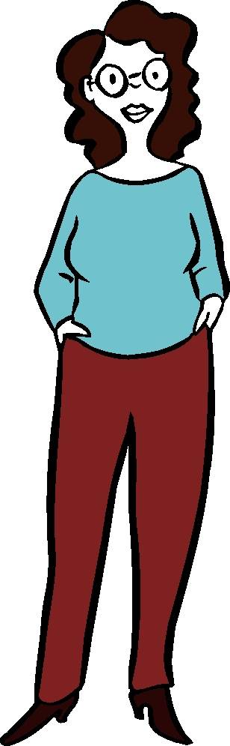    Wie heißen Sie? Wissen Sie, welche Bedeutung Ihr Name hat?  Wenn ja, welche Bedeutung hat er?  Vorname:____________________________________________________________________________________________Nachname:_________________________________________  Ingo Müller  Emma  Schmidt  _________________________________________________
2 |   Wie alt sind Sie?  _________________________________________________
3 | 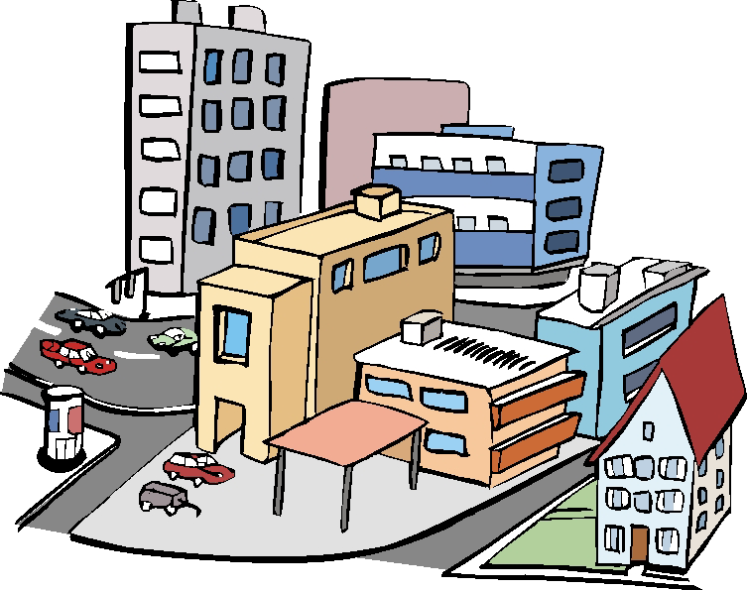  Aus welcher Heimatstadt / Heimatgemeinde kommen Sie?  __________________________________________________________________________________________________
4 | 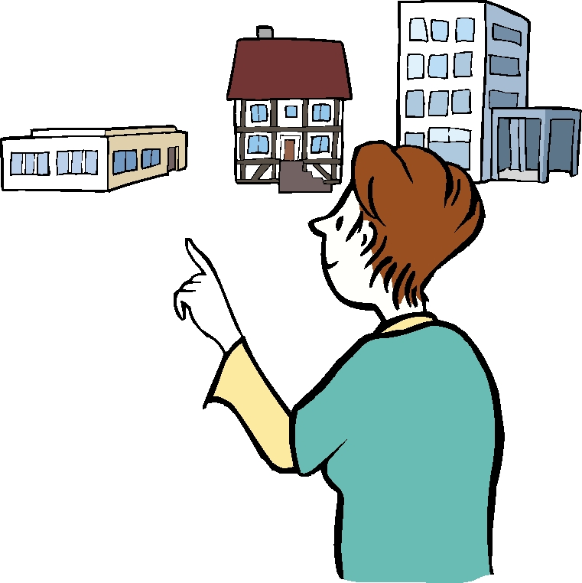  Wo und wie genau wohnen Sie jetzt?  ____________________________________________________________________________________________________________________________________________________________________________________________________
5 | 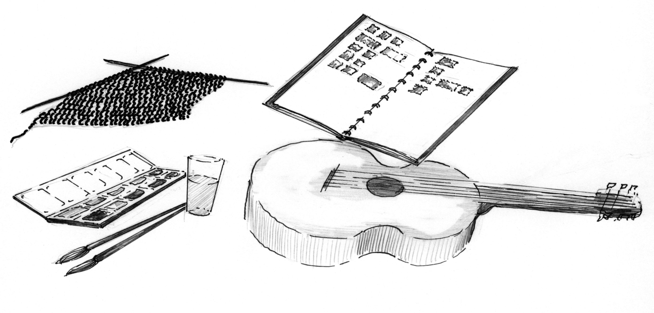  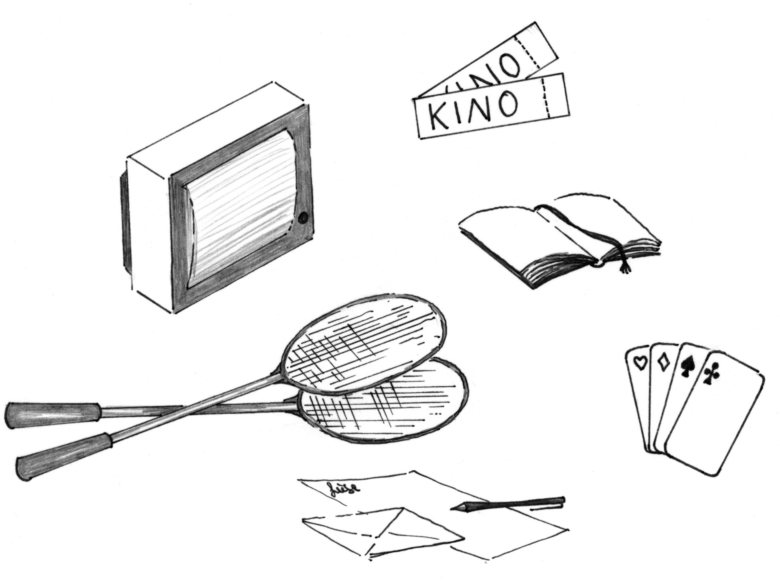  Was machen Sie in Ihrer Freizeit?  ___________________________________________________________________________________________________________________________________________________
6 | 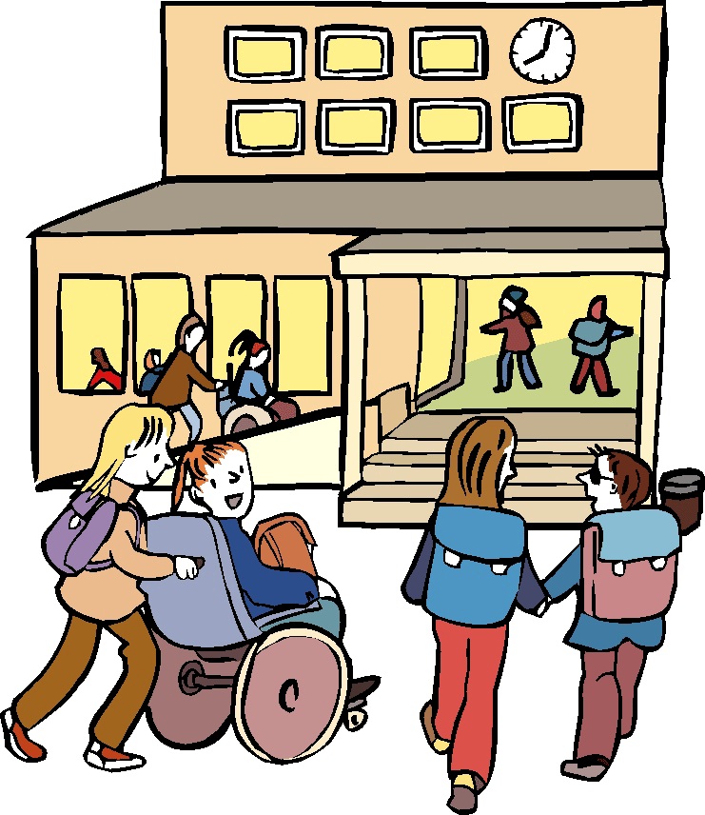  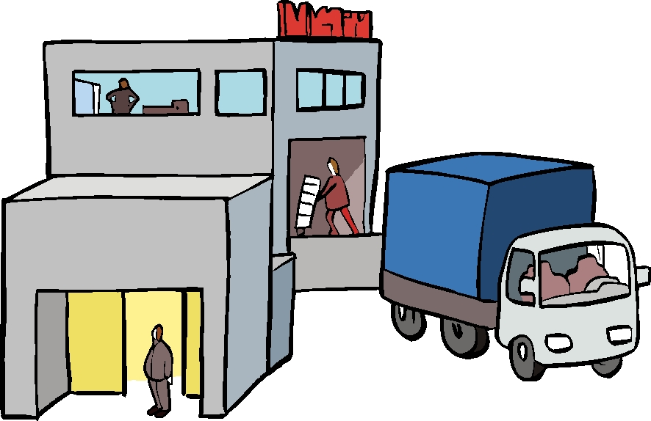  Wo gehen Sie zur Schule? Oder wo arbeiten Sie?  Was machen Sie da genau?  ___________________________________________________________________________________________________________________________________________________
7 |   Haben Sie auch schon mal woanders gearbeitet? (Praktikum)  ___________________________________________________________________________________________________________________________________________________
8 |   Was gefällt Ihnen an Ihrer Schule bzw. in der Arbeit am besten?  Warum?  ___________________________________________________________________________________________________________________________________________________
9 |   Was gefällt Ihnen nicht an Ihrer Schule bzw. an der Arbeit? Warum?  ___________________________________________________________________________________________________________________________________________________
10 |   Was interessiert Sie an dem Projekt „[Name]“ besonders?  ___________________________________________________________________________________________________________________________________________________

